 | Supporto Linguistico fornito a Migranti  Il Toolkit SLM del Consiglio d’Europa | 

Strumento 61 – Scenario - Invitare qualcuno a mangiare qualcosa insieme

Obiettivo - Aiutare i migranti a parlare di cibo e a esercitarsi con espressioni che si
usano a tavola.

Situazioni comunicative
- Chiedere informazioni sul cibo e comprendere le risposte.
- Comprendere semplici istruzioni.

Materiali
- Immagini di piatti tipici italiani
- Immagini relative al cibo
- Immagini relative alla tavola

Attività linguistiche

Attività 1
- Chiedi agli apprendenti di parlare e pronunciare nelle loro lingue prime il nome dei piatti più diffusi o preferiti dei loro Paesi.
- In seguito, chiedi di trascrivere alla lavagna i piatti menzionati, cercando di tradurli in italiano.
- Poni quindi domande come: Nel tuo Paese in quali occasioni si mangia questo piatto? Ci sono piatti che vengono preparati in particolari occasioni (feste tradizionali, compleanni, ecc.)?
- Elicita infine informazioni sulle abitudini alimentari, ad esempio con domande del tipo: A che ora si mangia? Come ci si siede? Che cosa si beve?

Attività 2
Usa il materiale A) per far parlare gli apprendenti riguardo a:
- Ciò che già sanno sui piatti tipici/tradizionali italiani.
Somiglianze e differenze tra il cibo italiano e quello del proprio Paese, nonché rispetto agli orari dei pasti (ad esempio, colazione, pranzo e cena) e alle principali abitudini a tavola.
- Qual è il loro piatto preferito della cucina italiana; una volta individuato, chiedi di descriverlo.

Attività 3
- Scrivi alla lavagna alcune categorie di generi alimentari come carne, pesce, verdura, frutta, dolci.
- Poi, usa il materiale B) o, se possibile, prodotti alimentari reali e chiedi ai partecipanti di assegnarli alla categoria giusta. A questo scopo puoi utilizzare una mappa concettuale (vedi Strumento 35 – Alcune tecniche per apprendere il vocabolario).
- Chiedi infine ai partecipanti di dire se il cibo delle immagini/cibo reale piace o no e quali altri cibi gradiscono. Concentrati su espressioni chiave come: Mi piace/ Non mi piace/ Mi piace molto.

Attività 4
- Fai scrivere agli apprendenti (ad esempio, su dei cartoncini) le parole più comuni legate al cibo che sono emerse nelle attività precedenti.
- Verifica quindi la comprensione chiedendo loro di abbinare le parole alle relative immagini. A questo scopo puoi utilizzare il gioco del Memory o il Bingo (vedi Strumento 49 - Giochi e attività linguistiche).

Attività 5
Presenta un esempio di dialogo come il seguente:
A. Ciao Amir.
B. Ciao Sofia. Come stai?
A. Bene, grazie. Vuoi venire a pranzo da me? Vorrei preparare un piatto tradizionale del mio Paese.
B. Che bello! Cosa cucinerai?
A. Il mio piatto preferito....

- Verifica la comprensione e successivamente organizza dei giochi di ruolo sulla base del modello di dialogo proposto. Lascia agli apprendenti il tempo necessario per prepararsi.
- Focalizza l’attenzione sulle espressioni Vuoi venire a pranzo/cena da me?
- Fai esercitare sulle possibili risposte Sì grazie, volentieri! / Mi dispiace non posso, devo…

Attività 6
- Dividi i partecipanti in coppie e chiedi loro di pensare agli ingredienti dei piatti tradizionali di cui all’attività precedente.
- Invitali quindi a scrivere una lista della spesa per questi piatti.
- Prevedi infine un’attività di correzione tra pari, proponendo alle diverse coppie di scambiarsi le liste della spesa.

Attività 7
- Chiedi agli apprendenti di immaginare di preparare la tavola per i piatti previsti nell'attività 6. Mostra alcuni oggetti come posate, bicchieri, condimenti o lavora con il materiale C).
- Chiedi di seguire le tue istruzioni, ad esempio di mettere il bicchiere a destra del piatto, la forchetta a sinistra, ecc. Concentra l’attenzione sulle parole che indicano la posizione e l'orientamento (sinistra, destra, accanto, vicino, sotto, sopra, ecc.).
- Invita infine i partecipanti a parlare di come si apparecchia la tavola nei loro Paesi. Accogli i vari contributi.

Attività 8
- Distribuisci un breve testo con illustrazioni, contenente la ricetta di un piatto tradizionale italiano, preferibilmente un piatto della regione in cui gli apprendenti vivono. I partecipanti parlano a coppie del testo: gli ingredienti, i passaggi chiave della ricetta, ecc.
- Verifica la comprensione del testo.

Attività 9
Laddove possibile invita:
- a lavorare in gruppo per preparare realmente il piatto italiano descritto nella ricetta dell’attività 8, ad esempio utilizzando le attrezzature della cucina se ne hanno una a disposizione;
- a cucinare i piatti dei loro Paesi descritti nella prima attività o emersi nelle attività 5 e 6.

Attività 10
Gli apprendenti assaggiano i piatti appena preparati. Introduci espressioni come: buon appetito, buon pranzo, buona cena, cin cin, alla salute, ecc.

Materiali

A)


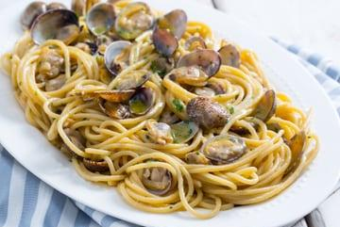




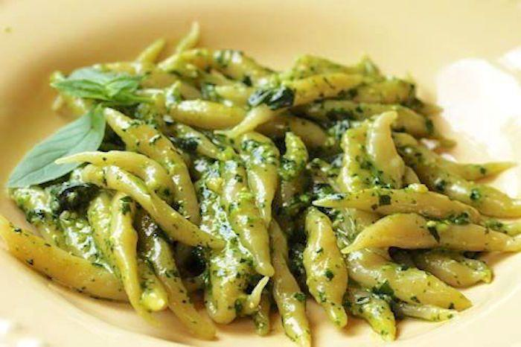

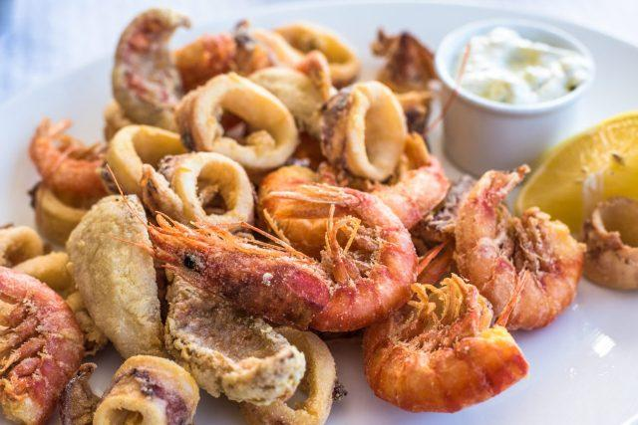



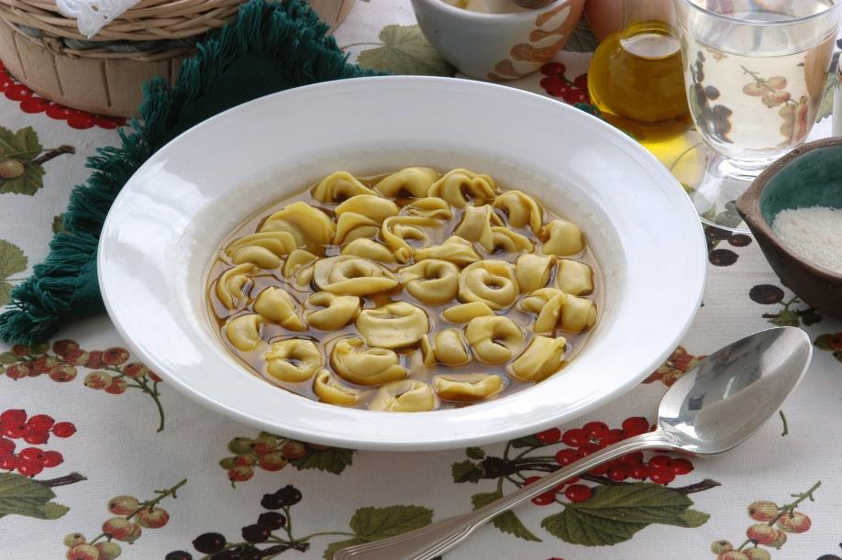



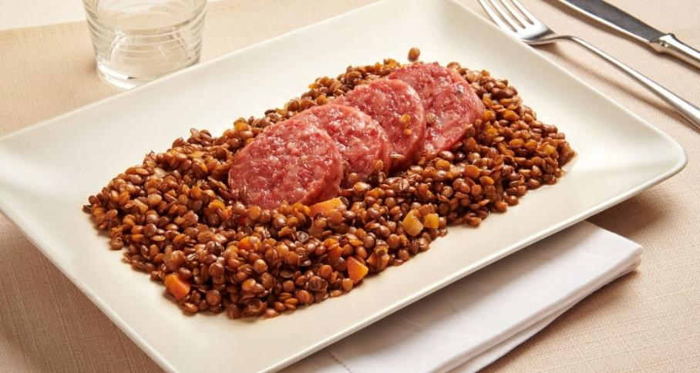

B)










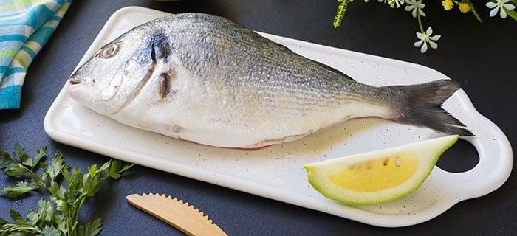










C)



